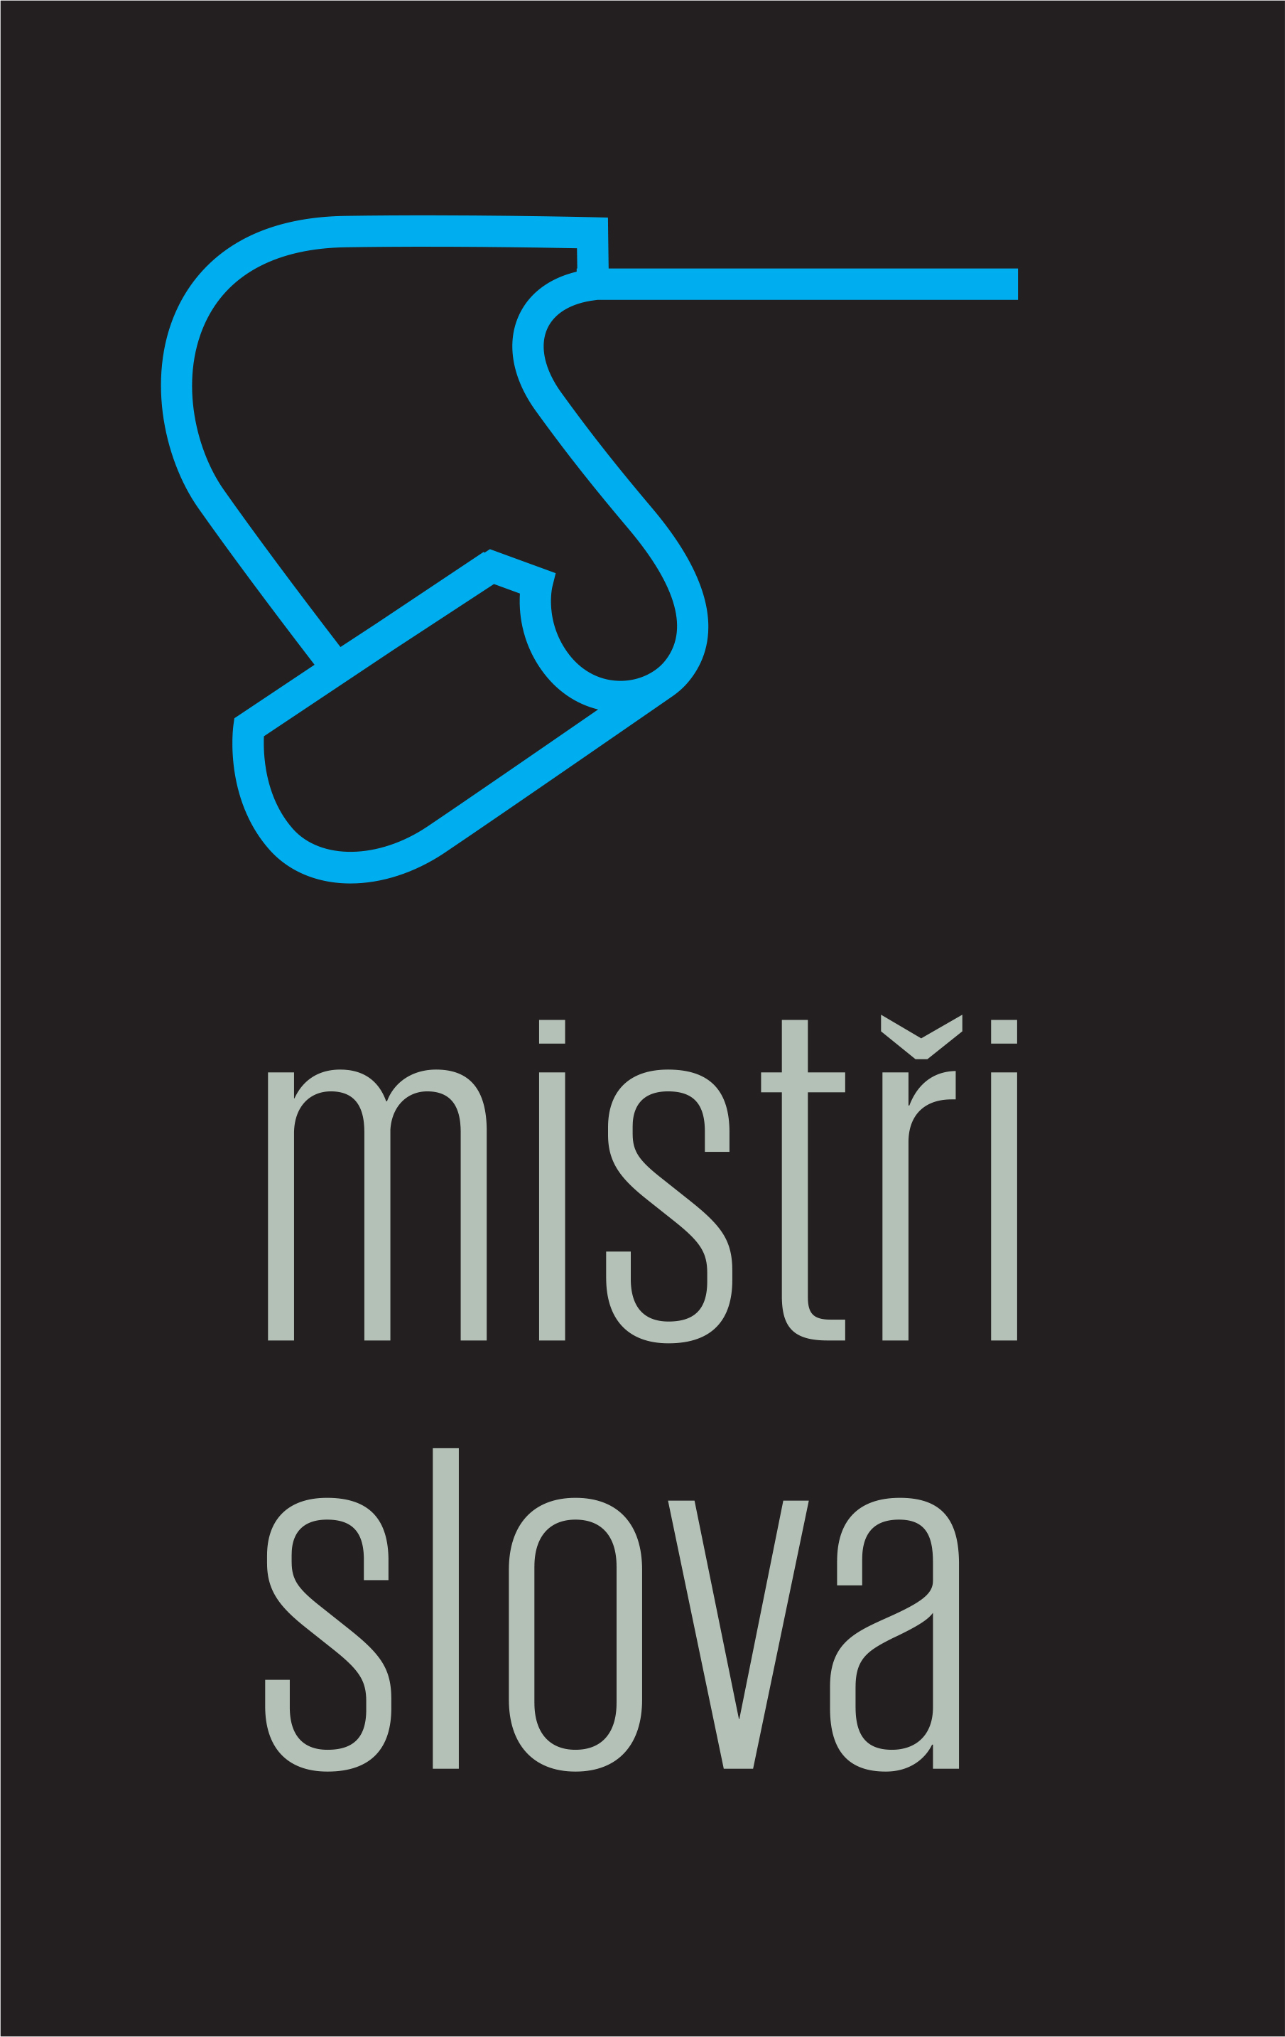
Nový audioknižní projekt Mistři slova

Mistři slova – nová audioknižní edice pod značkou Audiotéka, z produkce společnosti Bookmedia, je na světě! Název edice napovídá, že audioknihy byly načteny interprety, kteří u nás patří do špičky v oblasti hlasového projevu, a můžeme je tedy považovat za „Mistry slova“. Jejich jména a jedinečný hlas pozná většina z fanoušků audio nahrávek, a naším cílem bylo oslovit tyto interprety a díky nim převést nejen klasická, ale i současná díla do moderní podoby ve formě elektronických audioknih, které se stále více stávají našimi přáteli na cestách či pomocníky pro chvíle relaxace. První tři audioknihy z této edice patří „Mistrům slova“ - Valérii Zawadské, která načetla román Paní Bovaryová, Vladislavu Benešovi, který se ujal Volaní divočiny, a Miroslavu Táborskému interpretovi audioknihy Spalovač mrtvol.

Audioknižní edice Mistři slova je plná nejen literárních pokladů. Naše nejlepší herecké hlasy jedinečně namlouvají své oblíbené knihy, knihy svého srdce a významná literární díla, která je oslovila a ovlivnila, a tak je zprostředkovávají dnešnímu modernímu posluchači. Jaký je jejich vztah k literatuře a ke konkrétní audioknize, poznáte již během několika málo minut. Každý měsíc se můžete v edici Mistři slova těšit na nové příběhy v ojedinělém a procítěném podání našich mistrů slova a potěšit tak svá srdce. Tyto skvěle podané audio příběhy najdete ke stažení ve sbírce Mistři slova na www.audioteka.cz.

Autorem fotografií interpretů je Jiří Hroník a za grafickou podobou obálek stojí Jiří Troskov.

V březnu se můžeme těšit na následující interprety a jimi načtené audioknihy:
Igora Bareše a Konečnou diagnózu autora Arthura Haileyho
Ladislav Freje, který si vybral Stříbrného lipana od autora Jaromíra Tomečka
Jaromíra Medunu, který načetl historický román Quo vadis autora Henryka Sienkiewicze
„Projekt Mistři slova je, myslím, projekt zcela na místě. Z vlastní zkušenosti vím, že pokud si interpret vybere něco, co by rád načetl, něco, o co by se rád podělil s posluchači, je to vždycky radostná práce. Mistři slova jsou dobrým počinem.“ řekl k projektu březnový Mistr slova Igor Bareš.

Audio vyjádření Valérie Zawadské http://bit.ly/audio-zawadska-mistri
Video vyjádření Vladislava Beneše http://bit.ly/video-benes-mistri
Fotografie interpretů, obálky audioknih a logo projektu ke stažení na
http://bit.ly/materialy_audioteka
Kolekce audioknih Mistři slova http://audioteka.com/cz/collection/mistri-slova

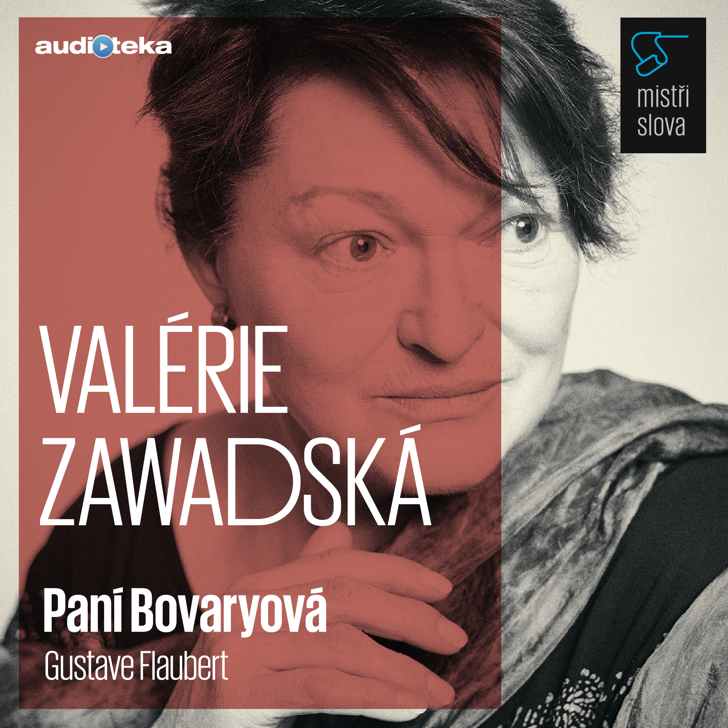
Únorové audioknihy v Mistrech slova

Mistři slova – Paní Bovaryová
Délka:12 hodin 55 minut
Autor: Gustave Flaubert
Interpret: Valérie Zawadská
Kategorie: Společenská próza
Režie, zvuk a hudba: Miloš Vrána
Cena: 249 Kč

Paní Bovaryová je realistický román z roku 1857 a jedná se o první autorovo dílo. Flaubertovou inspirací k napsání knihy byla zmínka v tehdejších novinách o ženě venkovského lékaře, která se otrávila, a jejímuž skonu předcházelo manželské drama. Hlavní hrdinkou románu je Ema Bovaryová, která si za muže vezme venkovského lékaře, a do manželství vstupuje se spoustou ideálů, které načerpala především četbou romantických knih. Postupem času zjišťuje, že její romantické představy jsou velmi vzdálené od skutečného života. Emě se podaří najít vášeň a lásku, kterou si vysnila, v náručí milenců, ale její potěšení z milenecké lásky je krátkodobé a má za následek tragické vyústění.

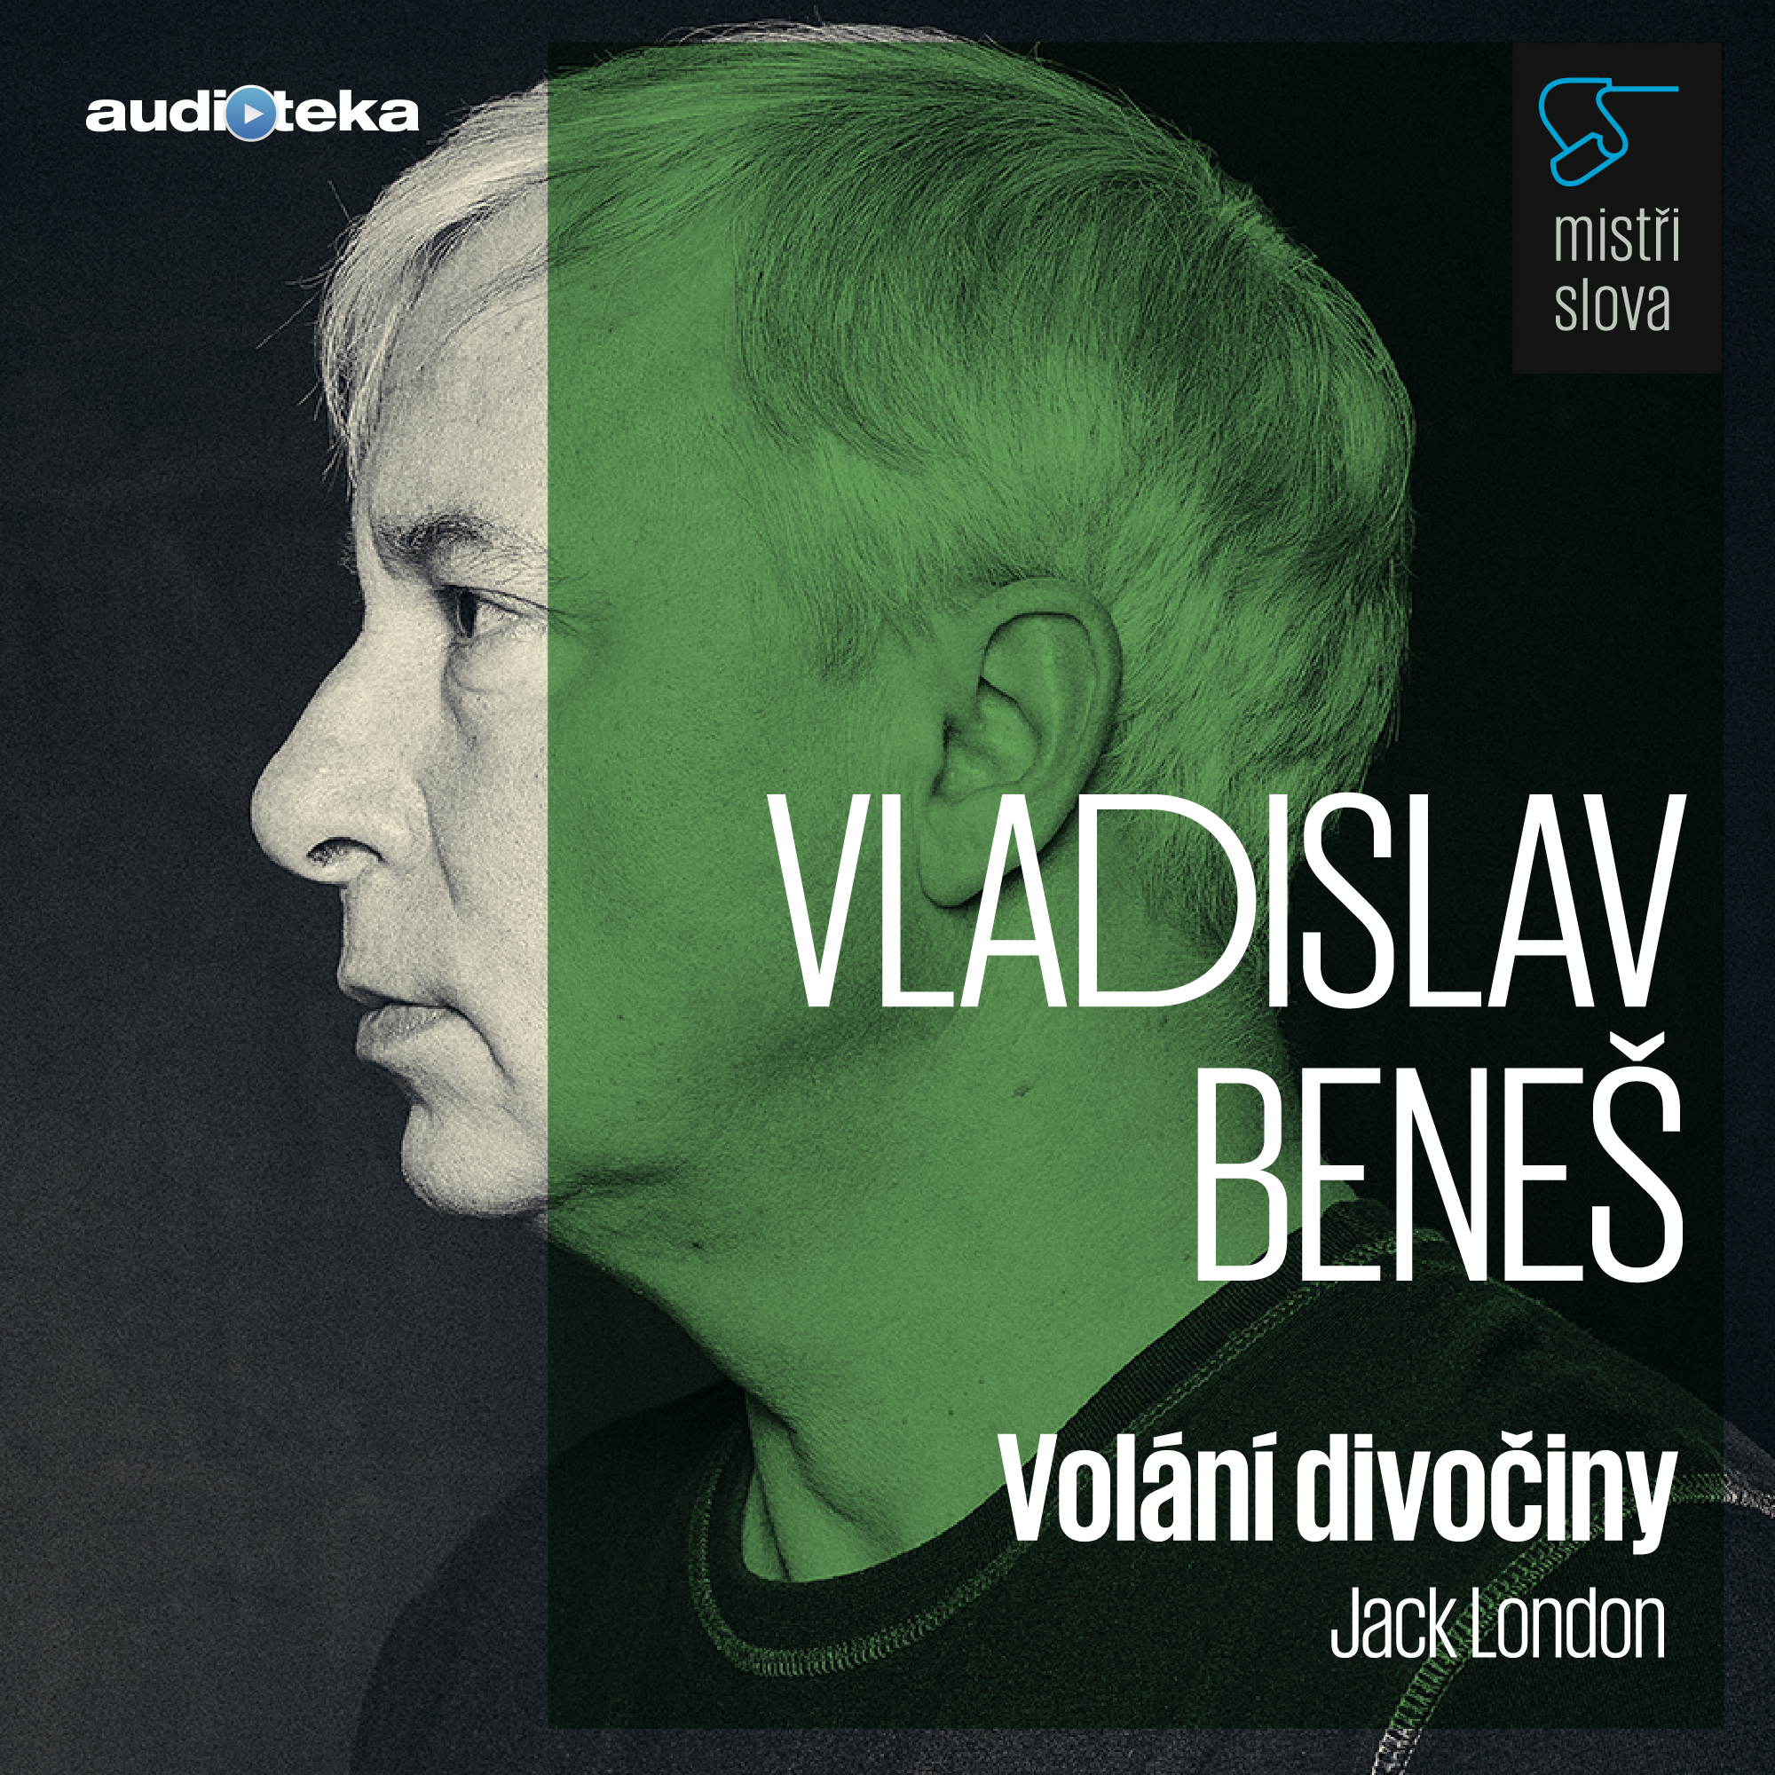
Mistři slova – Volání divočiny
Délka: 3 hodiny 53 minut
Autor: Jack London
Interpret: Vladislav Beneš
Kategorie: Dobrodružné romány
Režie: Jakub Tabery
Mistr zvuku: Jan Kacian
Cena: 199 Kč

Román Volání divočiny vyšel poprvé v roce 1903 a vypráví příběh psa, křížence bernardýna a skotského ovčáka, Bucka. Příběh se odehrává v období zlaté horečky na Klondiku. Buck, který vyrůstá u bohaté rodiny na jihu Spojených států, je prodán jako tažný pes na Aljašku. Buckovi se podaří přizpůsobit se tvrdým podmínkám práce tažného psa i drsnému severnímu podnebí. V příběhu je nádherně popsána divoká příroda Aljašky a také síla přátelství mezi člověkem a psem.
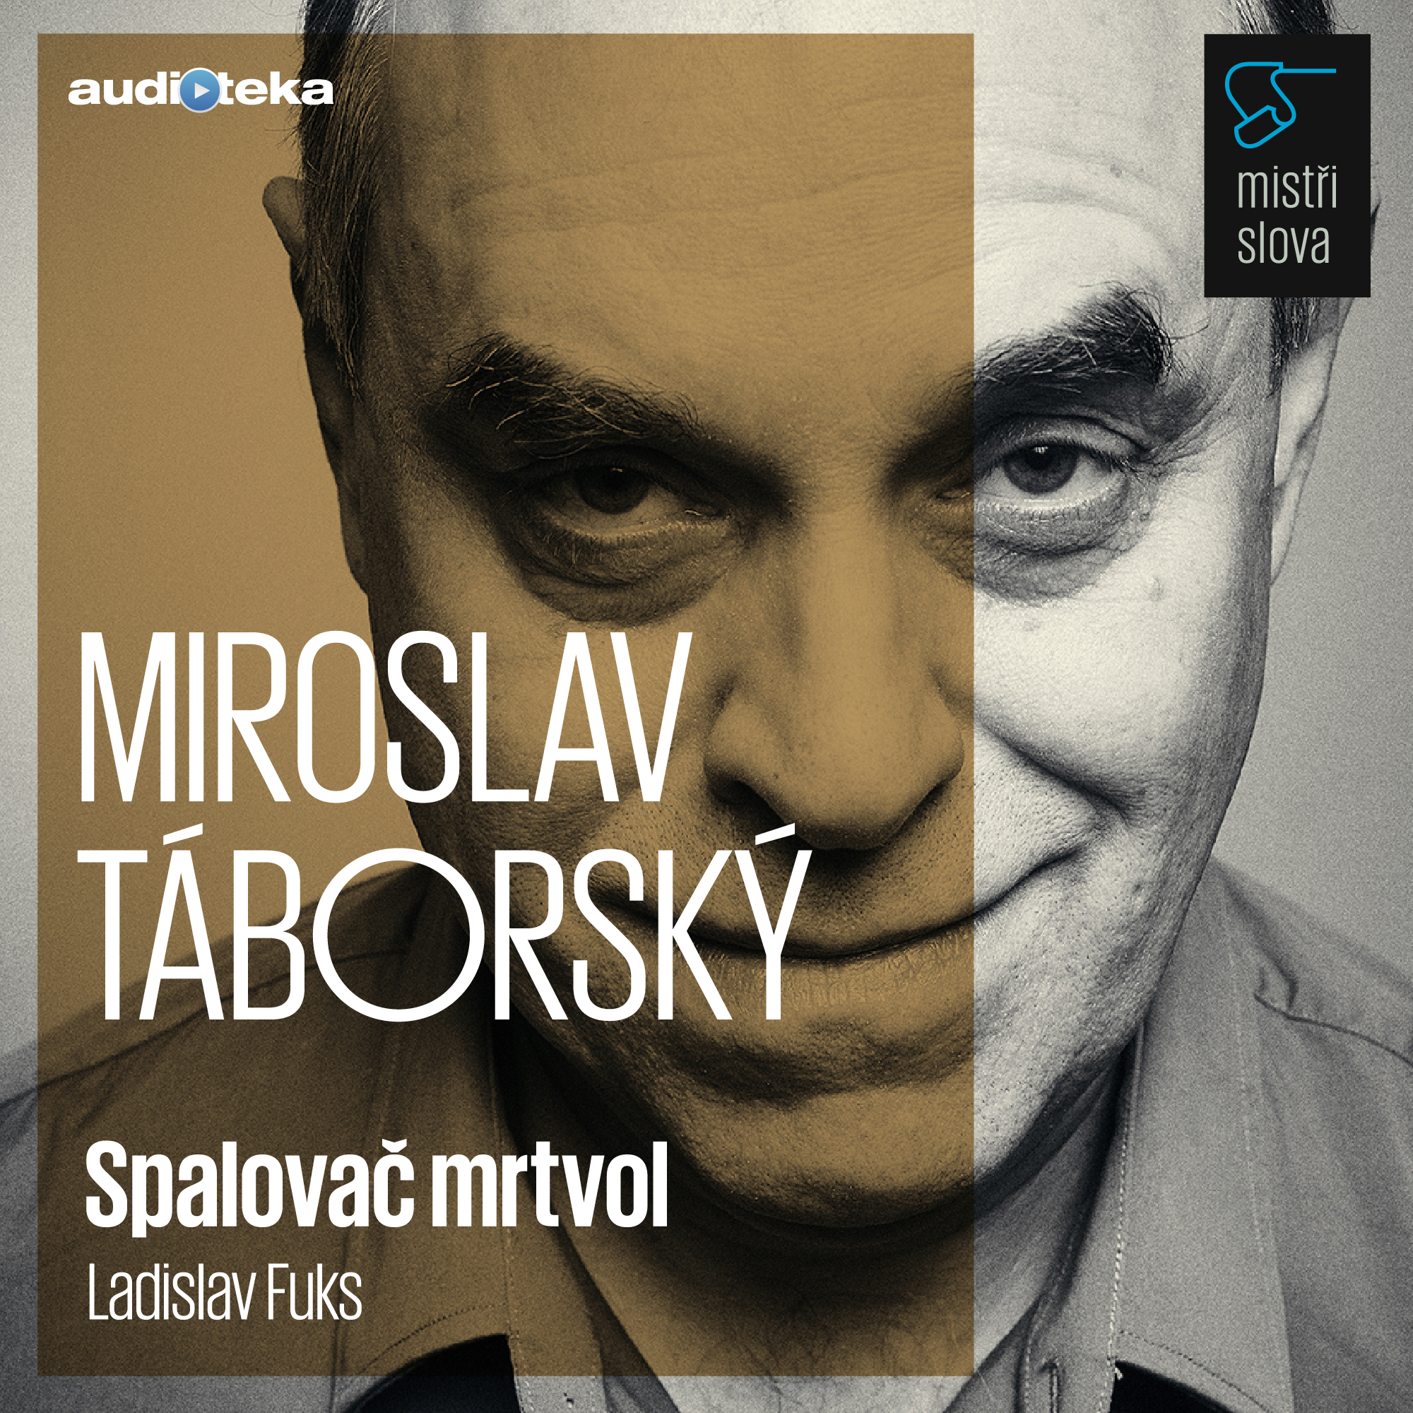
Mistři slova – Spalovač mrtvol
Délka: 6 hodin 6 minut
Autor: Ladislav Fuks
Interpret: Miroslav Táborský
Kategorie: Horory a mystika
Režie: Jakub Tabery
Mistr zvuku: Jan Kacian
Cena: 199 Kč

Příběh Spalovač mrtvol o pražském zaměstnanci krematoria Karlu Kopfrkinglovi, který je často označován jako psychologický horor, se odehrává v období nástupu nacismu. Karel Kopfrkingl je slušný občan, vzorný otec a manžel, představuje se jako osoba jemná a útlocitná, a často nezapomene zmínit, že je abstinent a nekouří. Svou manželku oslovuje Lakmé, svou kočku nazývá čarokrásná, mnohokrát je zmíněno, že hovoří s úsměvem. Co se však skrývá v charakteru tohoto na první dojem „ušlechtilého“ člověka? Autor postupně, bravurním stylem plným ironie a černého humoru, odhaluje zrůdnou přeměnu a patologické jednání Karla Koprfkingla, který je fascinován smrtí a touhou, jak nebožtíkům ulehčit od tíhy jejich osudu a kremací je vysvobodit z jejich pozemského života. Příběh je metaforou k idejím rasové nesnášenlivosti a jejího řešení v průběhu okupace a nacismu.

Pro další informace, recenze, rozhovor mě neváhejte kontaktovat.

Alžběta Vorlová, +420 778 747 967, alzbeta.vorlova@audioteka.cz

